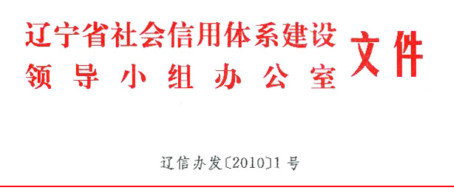
关于印发辽宁省重点建设工程项目招标投标领域
企业信用评价标准及信用报告格式文本的通知

各市人民政府，省政府有关厅委、直属机构，各有关单位：
根据《辽宁省人民政府办公厅关于重点建设工程项目招标投标领域推行企业信用报告制度的通知》（辽政明电[2010] 30号）精神，现将辽宁省重点建设工程项目招标投标领域企业信用评价标准及信用报告格式文本印发给你们，请遵照执行。



